Рекомендации для родителей
«Умные игрушки: как выбрать пирамидку, сортер и вкладыши»

Многие считают, что чем дороже и ярче игрушка, тем она лучше.
Но для ребенка раннего возраста «золотое правило» звучит иначе: чем проще игрушка, тем больше работает мозг.

Пирамидка: первая школа логики
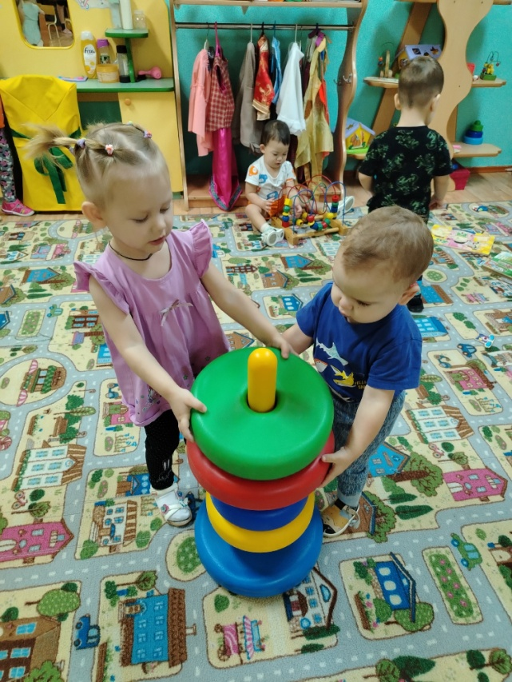
Это база для развития координации «глаз-рука».
Материал: Для малыша 1 года идеальна деревянная (дает правильное тактильное ощущение веса) или из качественного матового пластика.
Избегайте слишком легких, «невесомых» пирамидок.
Сложность: В 1 год достаточно 3–5 крупных колец.
Кольца должны быть разного размера, чтобы была видна разница (большое — маленькое).
На что смотреть:
Стержень: Он должен быть прямым (конус сложнее для годовалого ребенка).
Отверстия: Кольца должны надеваться легко, без усилий, чтобы не вызывать у ребенка раздражения.
Цвет: Классические цвета (красный, синий, желтый, зеленый).
Слишком пестрые узоры отвлекают от задачи — сопоставить размер.

Сортеры: развиваем «пинцетный захват» и логику

Сортер учит ребенка соотносить форму предмета с отверстием.
Материал: Дерево или плотный пластик без острых краев.
Размер: Детали должны быть такими, чтобы ребенок мог обхватить их всей ладонью, но при этом они не должны пролазить в рот (безопасность!).
Сложность:
В 12–18 месяцев: Выбирайте сортеры с 2 - 3 базовыми формами (круг, квадрат, треугольник). Если отверстий 10, малыш просто бросит игрушку.
К 2 годам: Можно добавлять формы звезд, многоугольников и животных.
На что смотреть: Проверьте, чтобы деталь проходила только в свое отверстие.
Если круг можно пропихнуть в квадрат - обучающий эффект пропадает.
Рамки-вкладыши: тренировка точности
Это деревянные планшеты с выемками, в которые нужно вставить соответствующие фигуры.
Материал: Только дерево. Оно дает нужное сцепление и приятную фактуру.
Тип вкладышей:
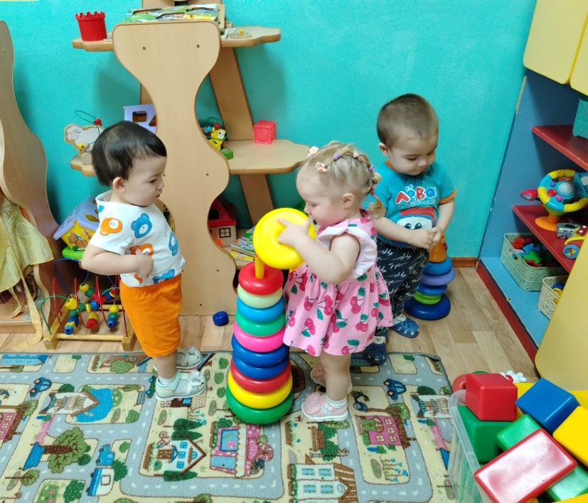
С ручками-кнопочками: Идеально для начала. Ребенок берет кнопку тремя пальцами (щепотью) - это прямая подготовка руки к письму.
Без ручек: Сложнее, требует поддевания детали пальчиком.
Сложность: Для начала - вкладыши с цельными картинками (фрукты, животные).
К 2 годам - вкладыши-пазлы (состоящие из 2–3 частей).
На что смотреть: Картинка под вкладышем должна дублировать картинку на самой детали. Это помогает малышу найти правильное место визуально.

Общие критерии безопасности (Чек-лист для родителя):
- Запах: Игрушка не должна иметь резкого химического запаха.
- Краска: Потрите игрушку влажным пальцем — краска не должна оставаться на коже (малыши часто пробуют игрушки «на зуб»).
- Звук: Если игрушка музыкальная, звук должен быть тихим. Громкие звуки пугают детей и тормозят их познавательную активность.
- Вес: Игрушка должна иметь ощутимый вес, чтобы ребенок чувствовал свои усилия при движении.
Золотой совет: Не вываливайте все игрушки сразу. Оставьте одну пирамидку и один сортер, а остальные спрячьте. Через неделю поменяйте их — так интерес ребенка к «новым» предметам будет сохраняться постоянно.

